**ГЛАВНАЯ СТРАНИЦА**

1. На главной странице заменить номер и убрать «Тупчик Марина Викторовна».

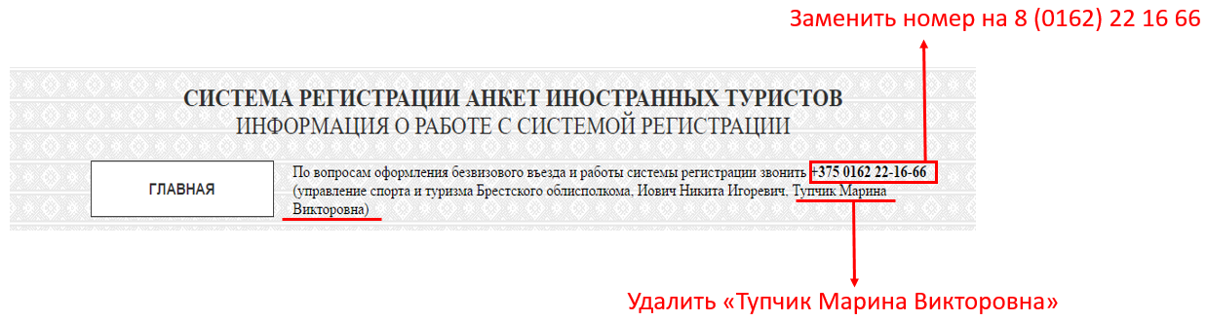

1. На главной странице в части исправления допущенных ошибок заменить кнопку «Исправить» на кнопку «Сохранить».

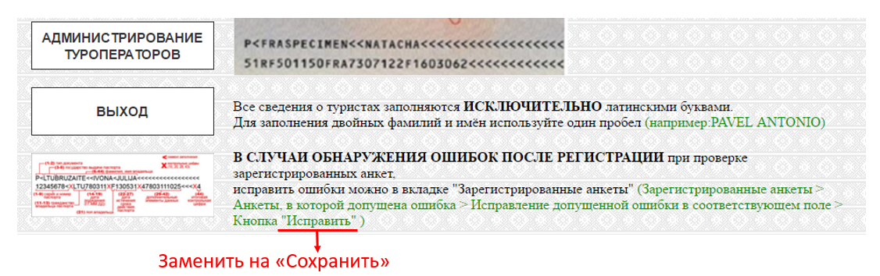

1. На главной картинке с паспортом добавить подпись «Машиносчитываемая зона паспорта» как на картинке ниже.

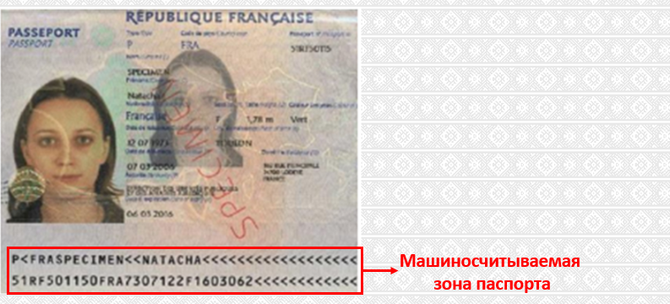

1. Заменить фразу как на картинке

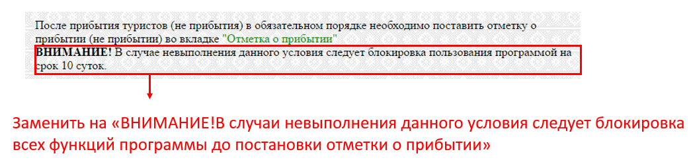

**ВКЛАДКА «РЕГИСТРАЦИЯ ТУРИСТА»**

1. Заблокировать возможность установки прошедших дат (при возможности)

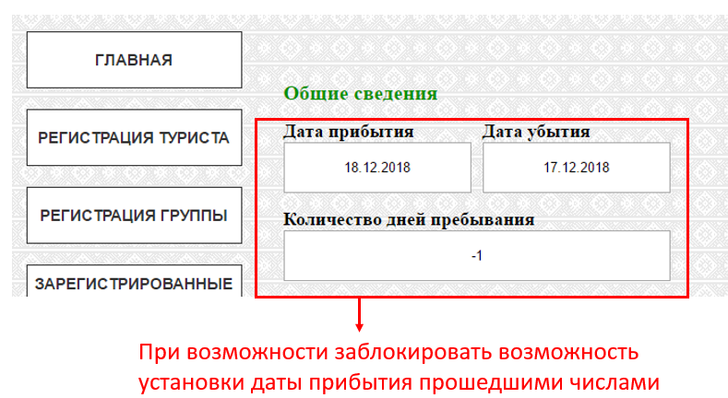

1. В блоке «Информация о туристе» заблокировать ввод русской раскладкой

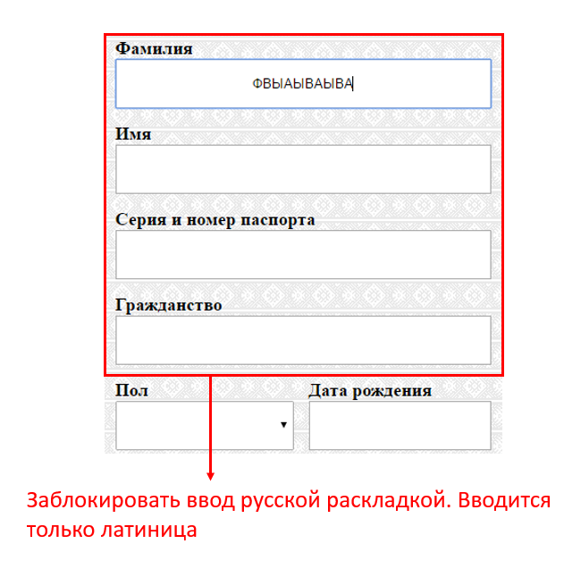

1. Не обязательно к заполнению вынести вниз под окно «Время работы пунктов пропуска

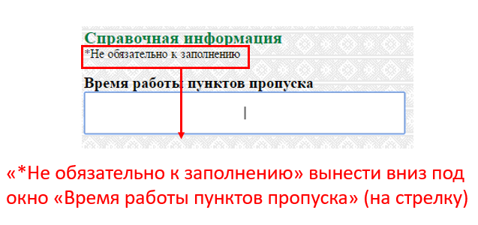

1. Информация о туристическом операторе добавить окошки «Название туроператора» и «Адрес»

*Информация о туроператоре (наименование, адрес) добавляется при создании пользователя и автоматически будет выводится в документе*

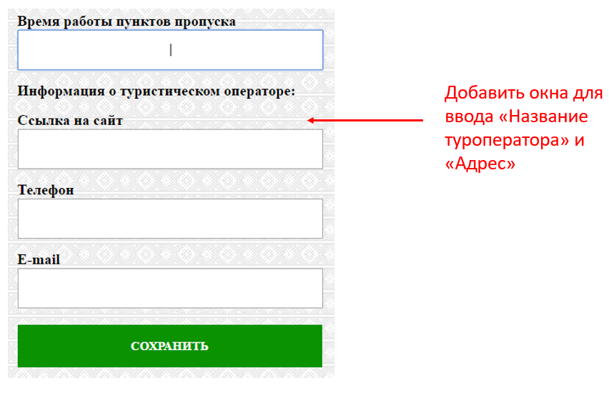

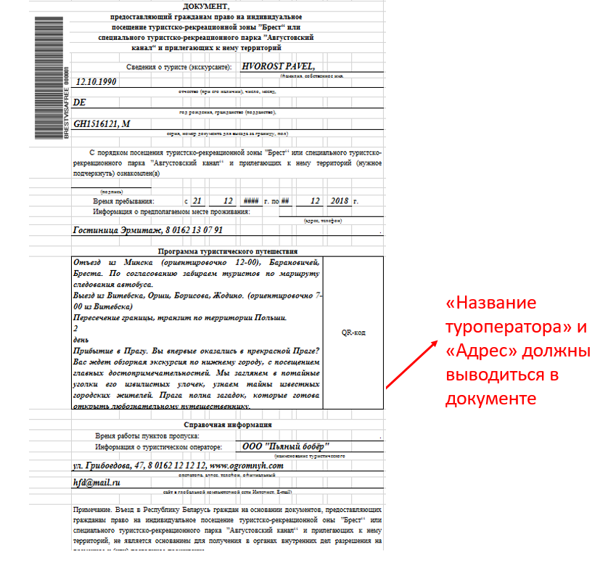

1. Картинку увеличить и вынести наверх

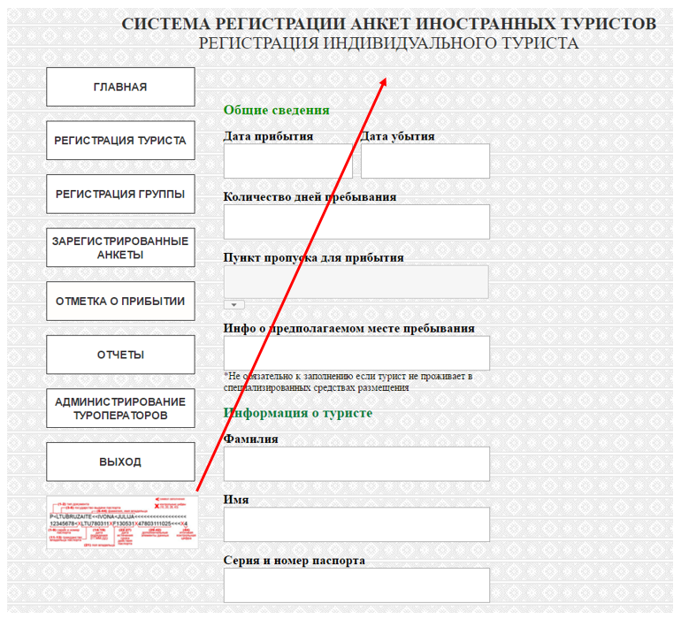

**ВКЛАДКА «РЕГИСТРАЦИЯ ГРУППЫ»**

1. Заблокировать возможность установки прошедших дат (при возможности)



1. В блоке «Информация о туристе» заблокировать ввод русской раскладкой



1. Добавить под окном «Другая необходимая информация» «*Не обязательно к заполнению»

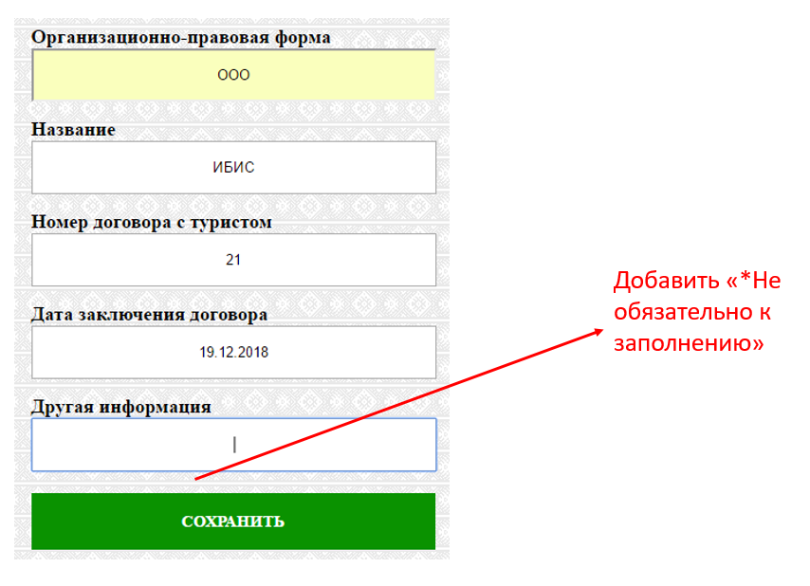

1. **Пронумеровать туристов в программе**

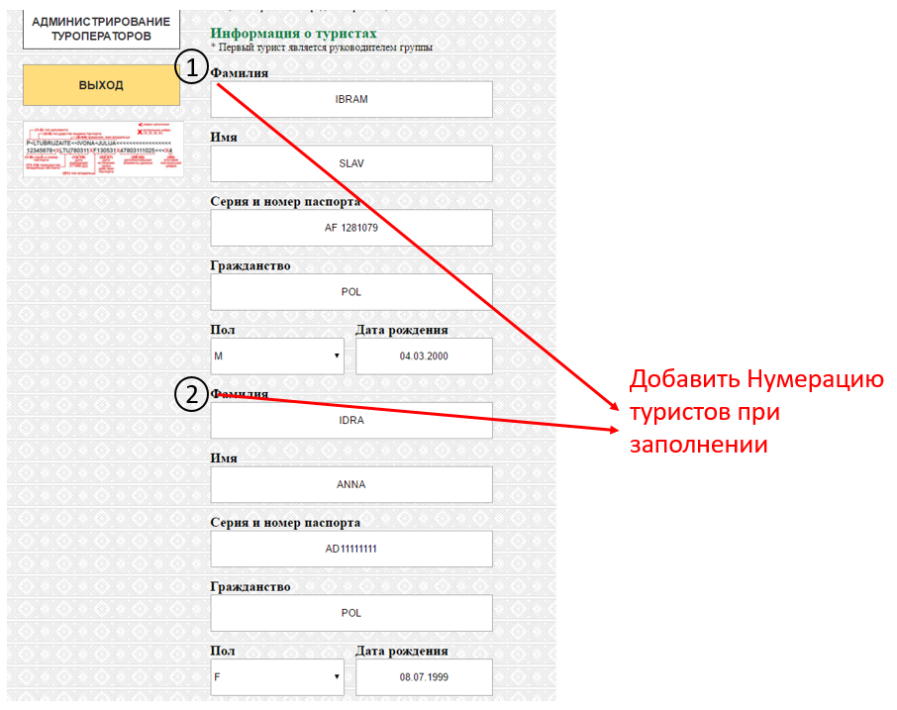

1. При скачивании документа, первый турист которого заполнили автоматически в документе становится руководителем группы и заполняется в соответствующему поле и не дублируется в таблице ниже

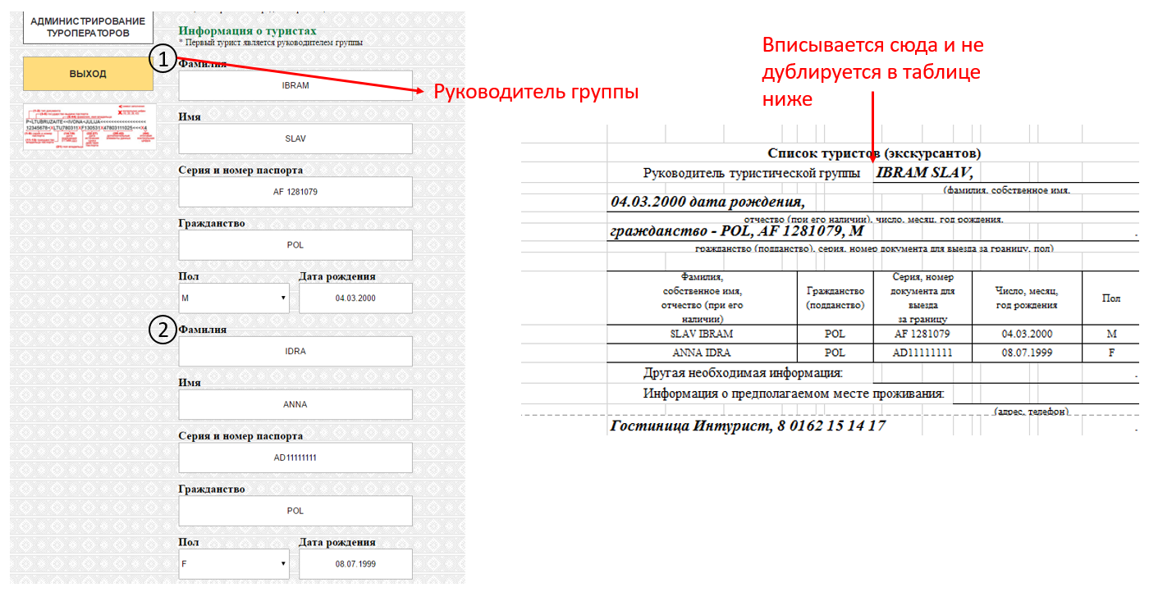

**ВКЛАДКА «ЗАРЕГИСТРИРОВАННЫЕ АНКЕТЫ»**

1. Ко**гда нажимаем «Экспортировать, в документе пляшут буквы»**

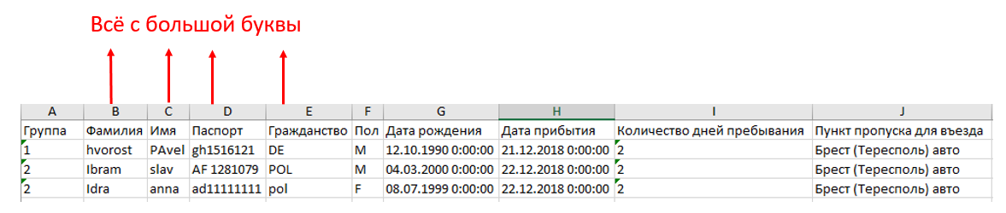

1. Фильтры в Имени туриста ввод только с большой буквы и всё латиницей

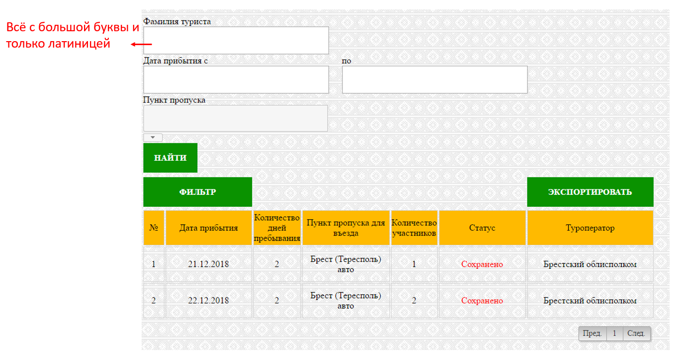

**ВКЛАДКА «ОТМЕТКА О ПРИБЫТИИ»**

1. Фильтры в Имени туриста ввод только с большой буквы и всё латиницей



**ОБРАТИТЕ ВНИМАНИЕ НА ЗАПОЛНЕНИЕ ДОКУМЕНТА НА ПОСЕЩЕНИЕ ИНОСТРАННЫХ ТУРИСТОВ. ВЫСЫЛАЮ ОБРАЗЦЫ (Документ на индивидуальное посещение и на групповое).**